**Formato de entrega trabajo de campo; check list en punto de venta**

**Administración comercial y de mercadeo**

**Asignatura admón. del punto de venta**

* **Nombres y apellidos: Melissa Yepes, María Alejandra Marín, Liney Luna**
* **Marca trabajada: Mundo Yamaha**
* **Fecha: 8/12/2024**
* **Sede:** virtual
* **Docente: Alejandro Betancur**

Este formato tiene como objetivo recopilar las evidencias de la realización del trabajo de campo en un punto de venta asignado por el docente.

* Valor 8% más 2% participación del foro.

**1. Accede desde tu móvil a este link de acceso**: <https://acortar.link/NwSfxa>

**2. Actividad complementaria al diligenciamiento del check list.**

Después de realizar la visita y diligenciar el check list por favor complete con fotografías los siguientes puntos:

1. **Selfie en la vitrina que se aprecie el logo de la marca.**

Nota: sin esta evidencia no se recibe ni califica.

1. Fotos, hasta 5, en las que se aprecie el estado general de la tienda.
2. Fotos de aspectos novedosos y atractivos que se encuentren al momento de la visita en la tienda.
3. Fotos de aspectos a mejorar, recuerda lo visto en clase, sobre el concepto de **“la tienda ideal”.**

**Agrega las imágenes en el siguiente orden:**

1. **Selfie en la vitrina que se aprecie el logo de la marca.**

**Sede san juan Sede la 80**

 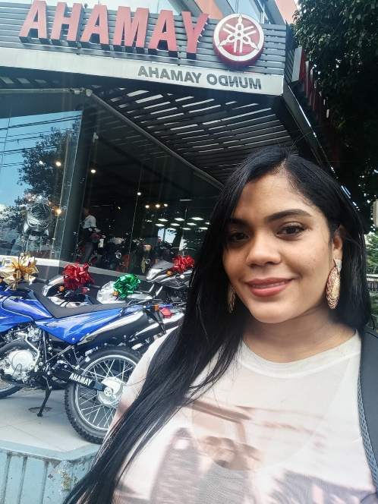

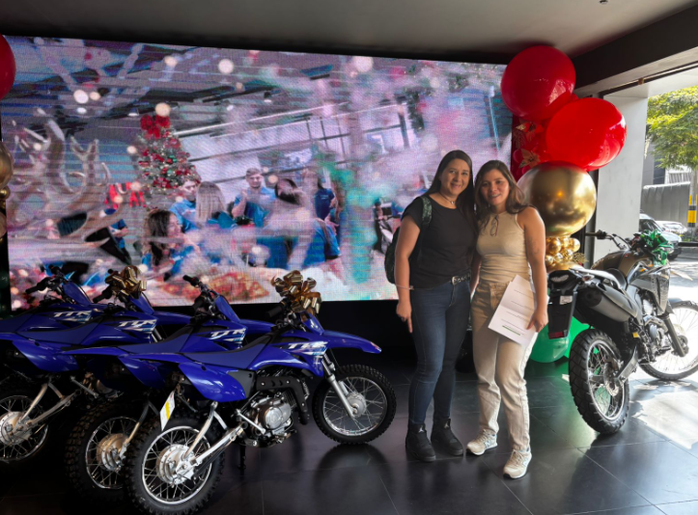

1. **Fotos, hasta 5, en las que se aprecie el estado general de la tienda.**

En lo que pudimos evidenciar en la visita a la tienda, cumple con los estándares de diseño, colores corporativos y estética de marca, ofrece espacios cómodos para esperar, un cafetín y souvenirs, lo cual agrega valor al cliente, Cuenta con aspectos positivos relacionados con tecnología, lo que puede incluir procesos digitales o herramientas modernas. Cuenta con aspectos positivos relacionados con tecnología, lo que puede incluir procesos digitales o herramientas modernas.

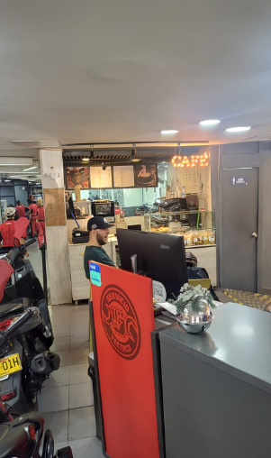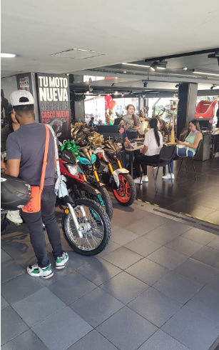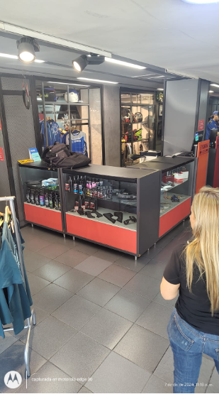

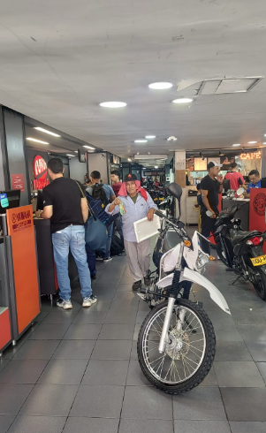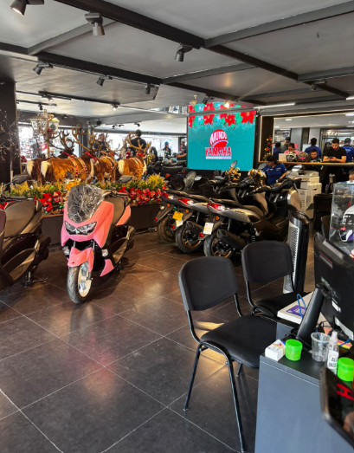

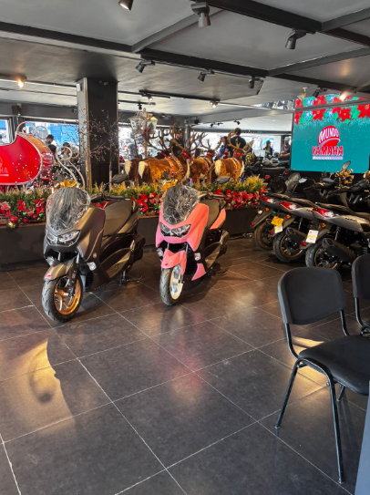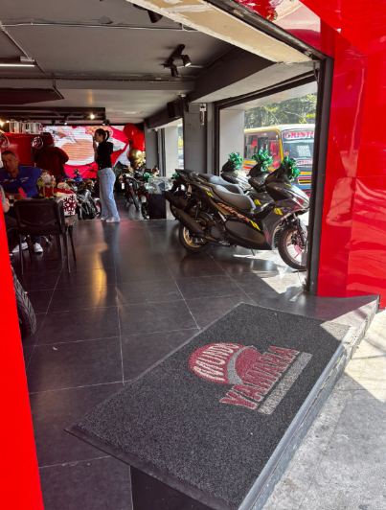

**SEDE 80**

El espacio es mas reducido y su mayor exhibición es por fuera de la tienda , esta sede no cuenta con una sala de espera ni un cafetín, pero en tecnología siguen conservando su gusto moderno

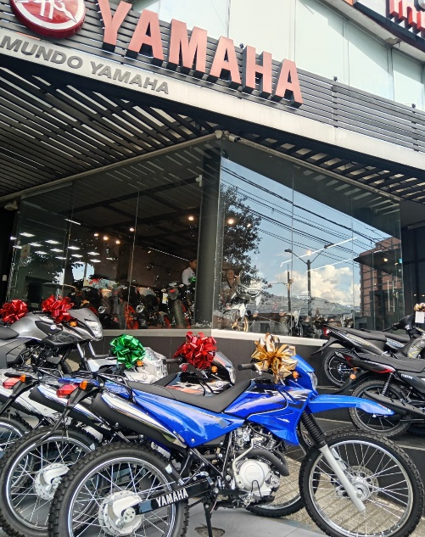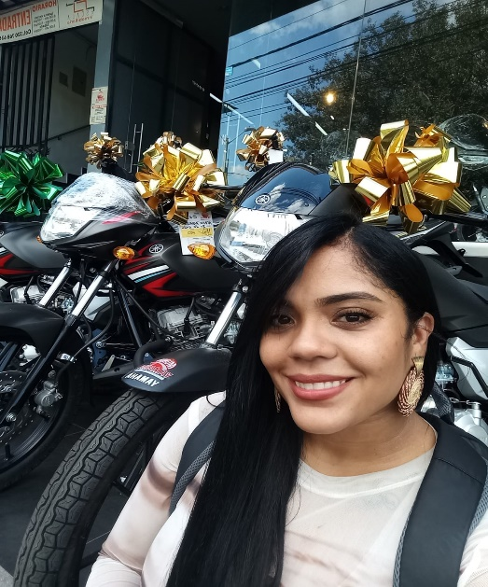

1. **Fotos de aspectos novedosos y atractivos que se encuentren al momento de la visita en la tienda.**

Tiene aspectos positivos como la comodidad de la zona de espera con mobiliario adecuado, enchufes para dispositivos y acceso a Wi-Fi, Cuenta con aspectos positivos relacionados con tecnología, lo que puede incluir procesos digitales o herramientas modernas, Cafetín dentro de las instalaciones, Cuenta con aspectos positivos seleccionados con tecnología, lo que puede incluir procesos digitales o herramientas modernas, Usan pantallas informativas o interactivas para mostrar promociones, servicios o tiempos de espera. Entregan a los clientes comida gratis lo que hace su estadía más agradable y las exhibiciones de las motos permiten ese contacto con el producto y poder volverlo tangible en la experiencia en la tienda, de igual manear utilizan carros publicitarios por toda la ciudad que impactan en el público.

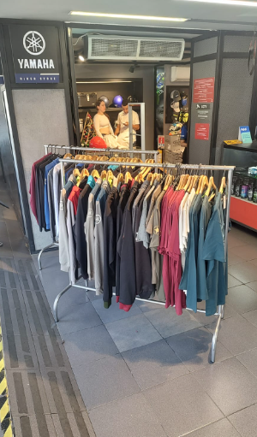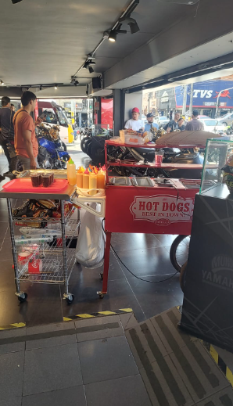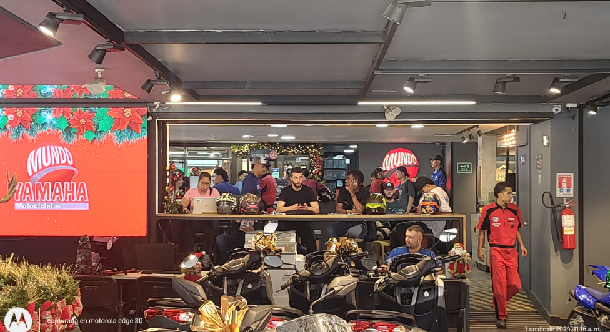

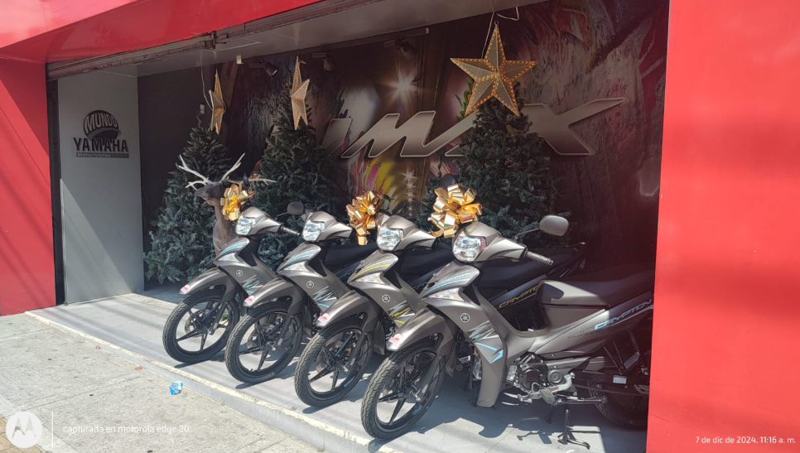

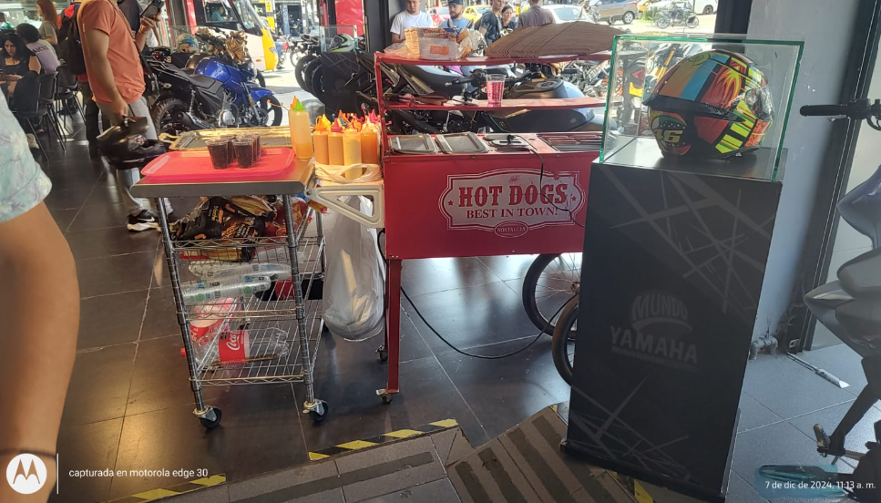

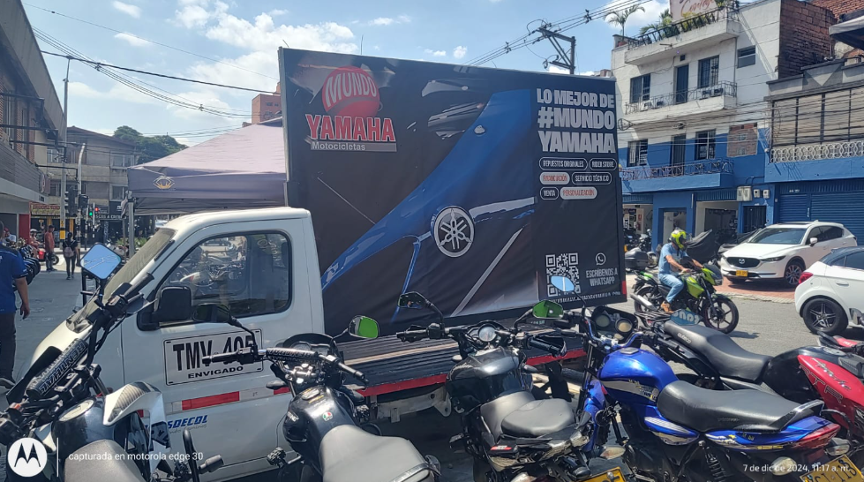

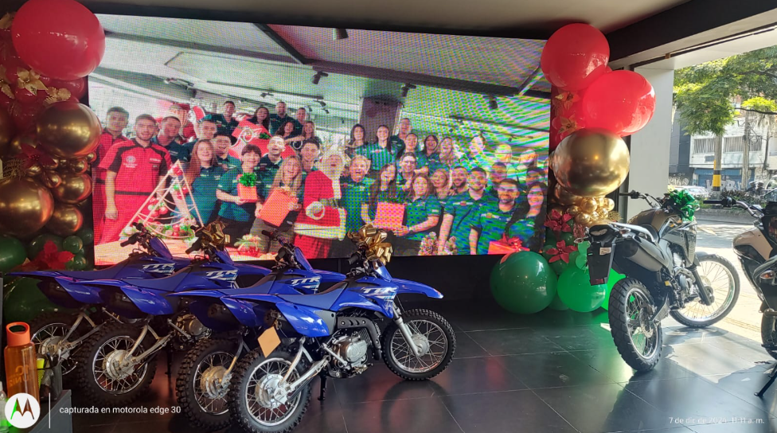

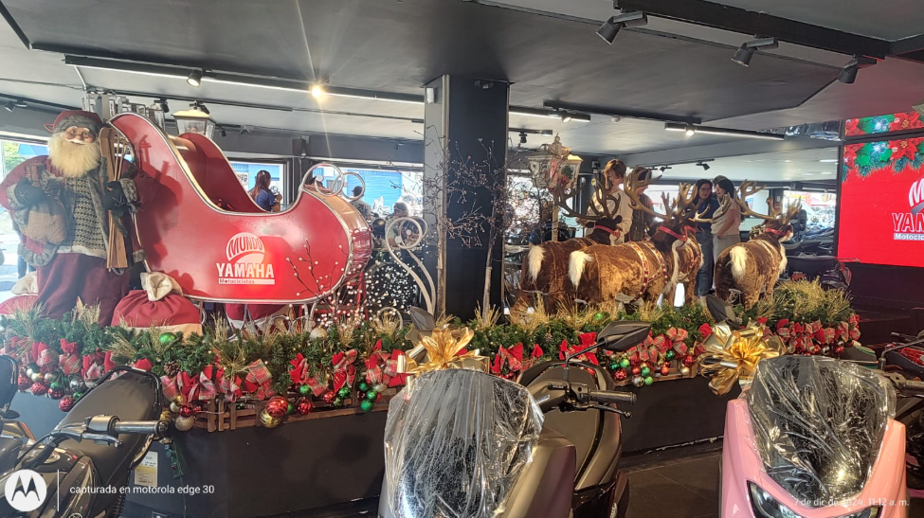

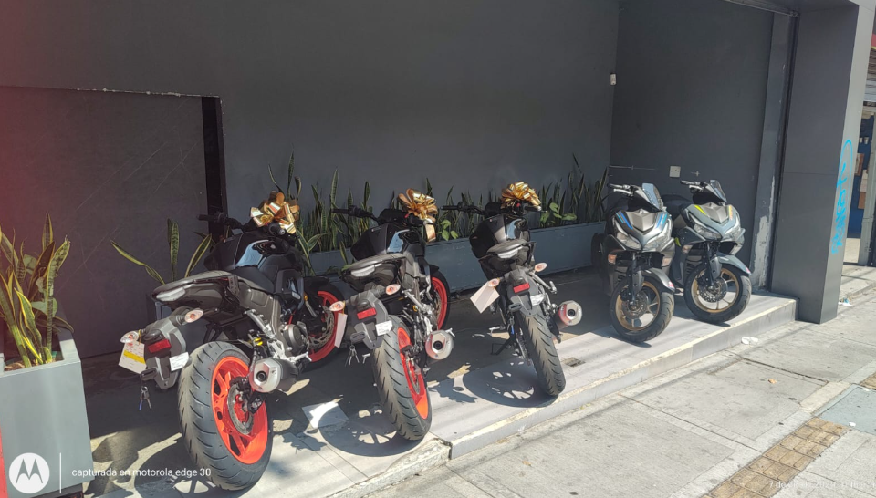

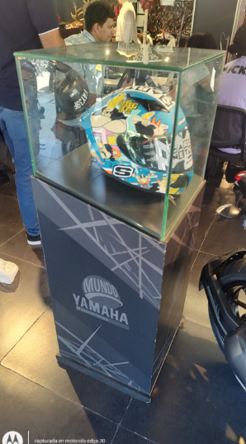

**Sede 80**

Aunque el espacio es bastante Reducido la Tienda no Pierde elegancia y el solo hecho de estar en el lugar te hace querer tener una moto de las que están exhibidas , el servicio al cliente la amabilidad es única y te impulsan a querer cumplir el deseo que es tener la moto de tus sueños , en cuanto a tecnología manejan herramientas muy modernas donde si quieres personalizar la moto te muestra colores diseños y formas , lo mismo aplica para cascos y prendas de vestir .

1. **Fotos de aspectos a mejorar, recuerda lo visto en clase, sobre el concepto de “la tienda ideal”.**

Considerar renovar o mantener el piso para dar una mejor impresión y asegurar la comodidad del cliente, Mejorar la organización de los departamentos (ventas, accesorios, taller, etc.), Rediseñar el flujo de personas para evitar congestiones en áreas clave, en la fachada Optimizar la apariencia externa para atraer más clientes y reflejar mejor la imagen corporativa, Separar la zona de caja del área de entrega de motos al taller para evitar cruces incómodos entre clientes y empleados, Crear un área específica y funcional para la entrega de vehículos, minimizando interrupciones en el resto de la tienda, Implementar una señalización clara que guíe al cliente por los diferentes departamentos, Contratar a un arquitecto o diseñador de interiores especializado en espacios comerciales para reorganizar y optimizar los espacios, Recopilar feedback de los clientes actuales para priorizar las mejoras más relevantes. Implementar los cambios por fases para evitar interrupciones en el servicio. También se sugiere tener una zona bien demarcada y organizada de los clientes que los visitan y de una parqueadero adecuado para optimizar bien los espacios.

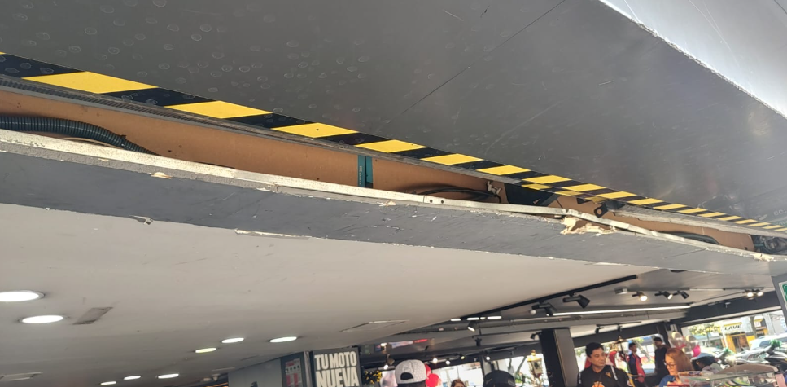

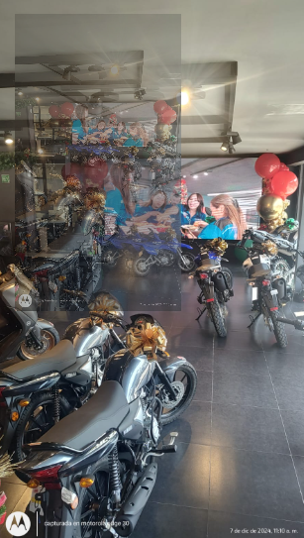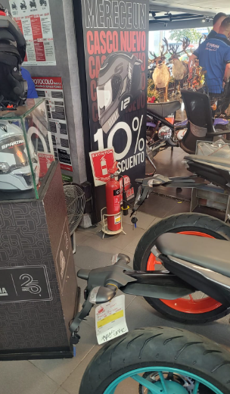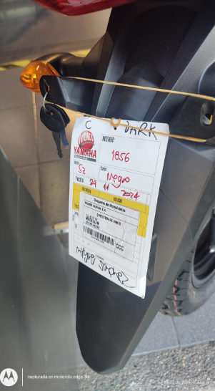

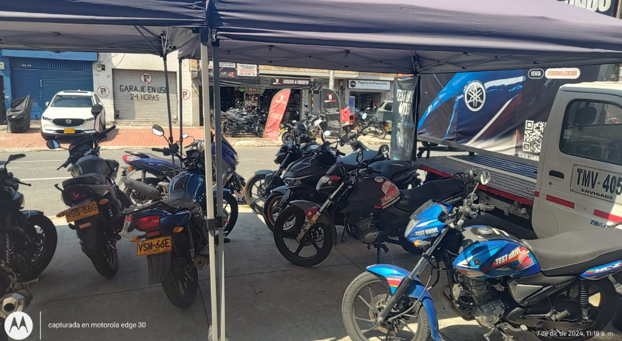

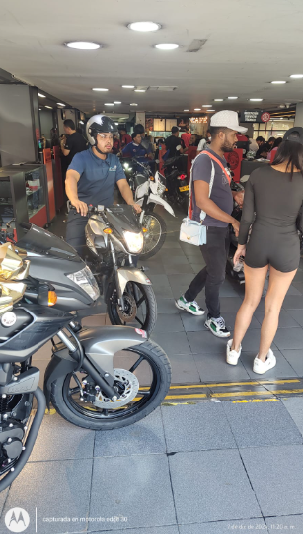

**Sede 80**

Mantener el piso más limpio , mejorar distribución de motos y que se pueda hacer un buen recorrido yo recomendaría en **U** Entrada → Motos urbanas → Motos deportivas → Motos de moda→ Accesorios → Taller y repuestos → Caja/salida. ya que al ser el espacio tan reducido solo las personas van por lo que necesitan a la tienda porque se nota algo de desorden , ya que donde se encuentra la caja también está el almacén de repuestos y la entrega de los mismo entonces dejar la caja aparte para que no se acumulen tantas personas en un mismo lugar para diferentes cosas. Tener ese lugar de espera mas visible ya que las personas no lo alcanzan a percibir y se quedan en la parte de afuera parados.

